导轨式单相预付费复费率
电能表

使用手册
（2021.09 Ver 1.1）

目 录
一、概述 1
二、主要功能 1
三、技术参数 1
四、产品规格 2
五、安装与接线 2
5.1 外形尺寸 2
5.2 安装图 2
5.3 接线图 3
六、使用及操作 3
6.1 插卡方法 3
6.2 用户购电 3
6.3 电能计量 3
6.4 金额报警 3
6.5 拉闸与合闸 3
6.6 显示 4
七、电能脉冲输出 5
八、通讯协议数据标识（表格摘自DL/T 645-2007标准） 6
表A.1 电能量数据标识编码表 6
表A.2电能量数据标识编码表 7
表A.3变量数据标识编码表 7
表A.4参变量数据标识编码表 8

一、概述
导轨式单相预付费复费率电能表主要用于频率在45~65Hz范围内的单相网络的电能管理领域。可测量电网中的电量信息，通过加密的IC卡或485通讯与上位机进行数据交互。仪表内置大功率继电器可实现本地跳闸、合闸操作，从而实现预付费功能；表内配备精确的时钟源，配合完善的时间切换机制实现分时计费功能。用户可根据现场实际情况设置电能表内部参数，使用方便、操作简单、精确度高；广泛用于各类住宅、智能建筑、集贸商场及集体宿舍、学校等领域。
电能表为直接输入型电能表，最大输入电流100A。
产品符合GB/T17215、GB/T17883相关标准,是改革传统用电体制,提高用电管理水平的理想电表。

二、主要功能
名称 | 说明 | 配置
参数测量 | U、I、P、S、PF、F等 | 标配
电能计量 | 单相电能计量 | 标配
控制 | IC卡或远程充值，先交费后用电，内置继电器实现本地分合闸 | 标配
显示 | 7位段码LCD分页轮显 | 标配
时区数 | 2个 | 标配
时段数 | 8个 | 标配
时段表数 | 8个 | 标配
费率数 | 4个 | 标配
通信 | RS485接口，DL/T645-2007协议 | 选配

三、技术参数
项目 | 技术指标
电能精度等级 | 1.0级
电能计量范围 | 0~999999.9KWh
额定电压 | AC 110V，AC 220V
电流规格 | 1.5(6)A、5(20)A、10(40)A、20(80)A、30(100)A
工作电压 | 正常：0.9~1.1Un 极限：0.7~1.2Un
参比频率 | 45~65Hz
启动电流 | 0.004Ib
功耗 | ≤5VA
脉冲输出 | 脉冲宽度：80±20ms 光耦隔离输出
数字通讯 | RS485接口，DL/T645-2007协议，  波特率2400bps，偶校验
温度范围 | -10℃~+55℃
相对湿度 | ≤95% 无凝露
外形尺寸（mm） | 76×94×84

四、产品规格
产品系列 | 精度等级 | 额定电压 | 电流规格 | 脉冲常数
导轨式单相预付费复费率电能表 | 1.0级 | AC 110V  AC 220V  *380V电表暂不支持订做 | 1.5（6） | 6400imp/kwh
导轨式单相预付费复费率电能表 | 1.0级 | AC 110V  AC 220V  *380V电表暂不支持订做 | 5（20）A | 3200imp/kwh
导轨式单相预付费复费率电能表 | 1.0级 | AC 110V  AC 220V  *380V电表暂不支持订做 | 10(40)A | 1600imp/kwh
导轨式单相预付费复费率电能表 | 1.0级 | AC 110V  AC 220V  *380V电表暂不支持订做 | 20(80)A | 800imp/kwh
导轨式单相预付费复费率电能表 | 1.0级 | AC 110V  AC 220V  *380V电表暂不支持订做 | 30(100)A | 800imp/kwh

五、安装与接线

5.1 外形尺寸
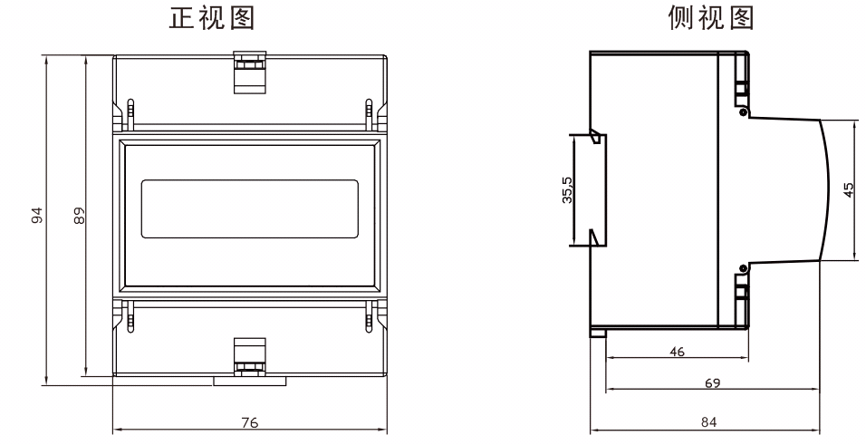

5.2 安装图
采用35mm标准导轨安装方式，如下图：
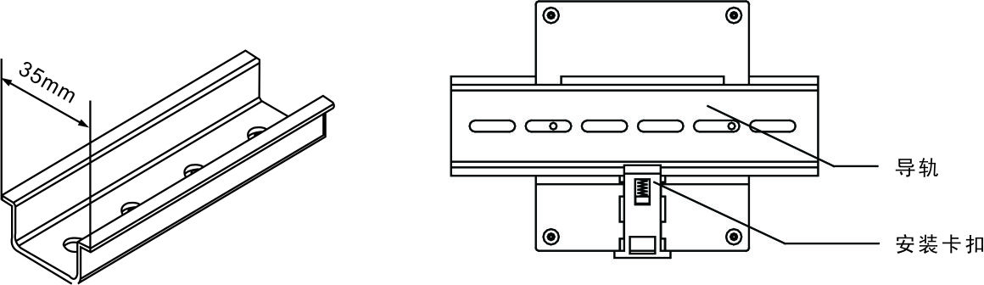

5.3 接线图
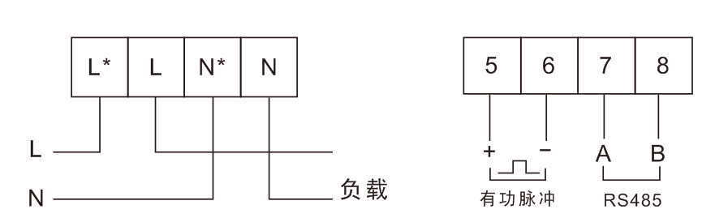
注意：接线时务必拧紧螺丝，避免因接触不良导致仪表不正常工作。

六、使用及操作
借助与电能表配套的IC售电管理系统，通过IC卡或远程通讯实现一表一档案的用电管理功能。

6.1 插卡方法
将与电能表对应的IC卡插入电能表卡槽，注意保证方向正确（有金属的一面朝上），当电能表显示读卡成功后，将IC卡拔出。

6.2 用户购电
用户购电有两种方法：IC卡购电和远程购电。
IC卡购电：用户通过IC卡从售电管理部门购电，将购电成功的IC卡插入电能表，则将所购金额存入电能表中，同时“IC售电管理系统”存储用户数据。
远程购电：用户通过售电管理部门购电，售电部门使用“IC售电管理系统”通过RS485总线将用户购电金额写入电能表中，同时“IC售电管理系统”存储用户数据。
若所购金额与表内剩余金额之和大于囤积金额，电能表则拒绝保存IC卡内的购电金额，此时只能等表内剩余金额与本次购电金额之和小于囤积金额时再将IC卡插入电能表才能购电成功。（囤积金额：指仪表内可存储的最大剩余金额数，可通过IC卡售电管理系统在1~9999元内任意设置）
若电能表出现过零金额时，电能表保存购电金额时将自动减去过零金额数。（过零金额：指表内剩余金额为0后，用户使用的金额。一般由仪表损坏引起，此功能可有效防止窃电行为）

6.3 电能计量
用户用电时，电能表累积用户总用电量，并递减剩余金额。

6.4 金额报警
电能表具有两级金额报警功能。
一级报警金额为要求用户购电的第一次提醒，当电能表中的剩余金额小于一级报警金额(可在IC卡售电管理系统中设定)时 ，电能表的“一级报警”灯亮，以提示用户剩余金额不足，需要购电。
二级报警金额为要求用户购电的第二次提醒，当电能表中的剩余金额小于二级报警金额(可在IC卡售电管理系统中设定)时 ，电能表的“二级报警”灯亮，同时拉闸断电以提示用户尽快购电（也可设置为不拉闸）。此时可通过插入售电卡或上位机发送合闸指令实现再次用电。

6.5 拉闸与合闸
当用户剩余金额为0元时，电能表自动跳闸断电，只有用户购电后才能合闸恢复用电。

6.6 显示
正常情况下，电能表循环显示6.6.2的信息。
插入IC卡，若读卡失败，会显示错误代码，并停留在此界面。
错误代号及含义如下：
错误代号 | 含义 | 错误代号 | 含义
Err01 | 购电次数错误 | Err06 | 数据读写错误
Err02 | 表号错误 | Err07 | 数据校验错误
Err03 | 开户卡插入已开户电表 | Err08 | 用户卡类型错误
Err04 | 购电卡插入未开户电表 | Err09 | 卡密码错误
Err05 | 剩余电量超过囤积 | Err10 | 未返回通讯成功标志
6.6.1按键翻页
正常显示模式下，按下按键进行翻页显示，显示页面如下；28秒内无按键按下则返回显示剩余金额。
序号 | 显示内容定义 | 序号 | 显示内容定义
1 | 正相有功总电量 | 20 | 反相无功谷电量
2 | 正相有功尖电量 | 21 | A相电压
3 | 正相有功峰电量 | 22 | A相电流
4 | 正相有功平电量 | 23 | A相有功功率
5 | 正相有功谷电量 | 24 | A相无功功率
6 | 反相有功总电量 | 25 | A相功率因数
7 | 反相有功尖电量 | 26 | 频率
8 | 反相有功峰电量 | 27 | 表号高6位
9 | 反相有功平电量 | 28 | 表号低6位
10 | 反相有功谷电量 | 29 | 电压倍率
11 | 正相无功总电量 | 30 | 电流倍率
12 | 正相无功尖电量 | 31 | 时间
13 | 正相无功峰电量 | 32 | 日期
14 | 正相无功平电量 | 33 | 尖时段电价
15 | 正相无功谷电量 | 34 | 峰时段电价
16 | 反相无功总电量 | 35 | 平时段电价
17 | 反相无功尖电量 | 36 | 谷时段电价
18 | 反相无功峰电量 | 37 | 剩余金额
19 | 反相无功平电量 | 38 | 总用金额

6.6.2 循环显示
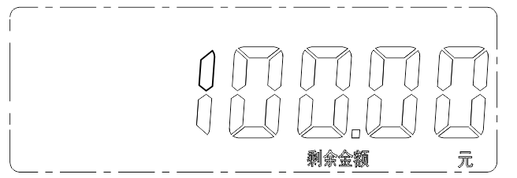  （1）剩余金额 | 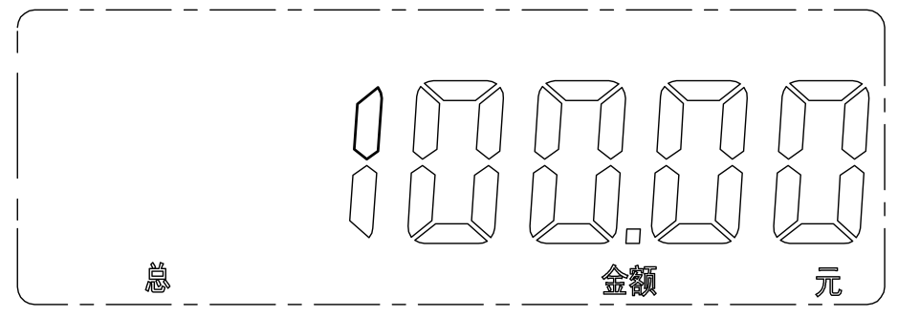  （2）总用金额
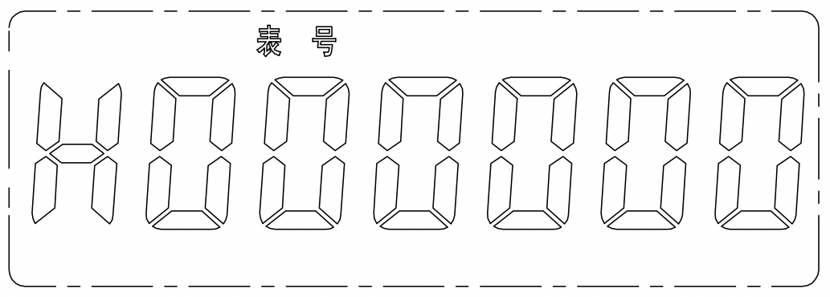  （3）表号高6位 | 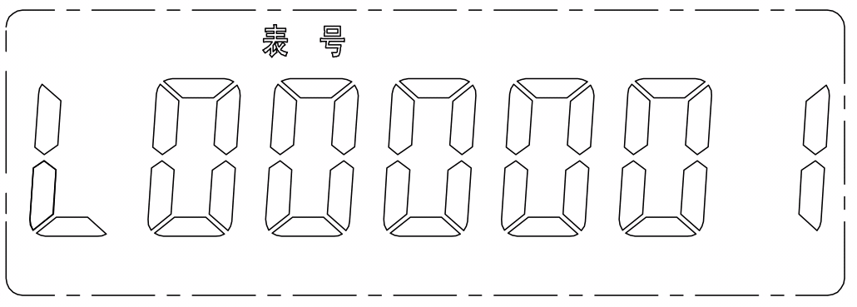  （4）表号低6位
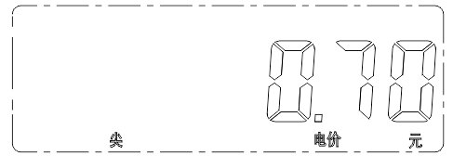  （5）尖时段电价 | 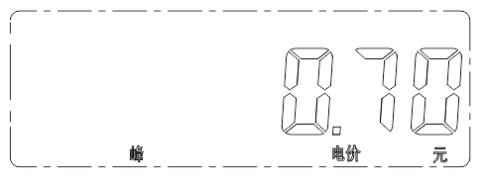  （6）峰时段电价
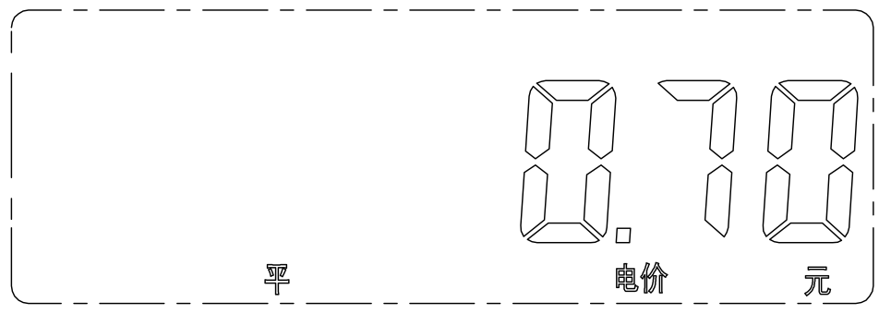  （7）平时段电价 | 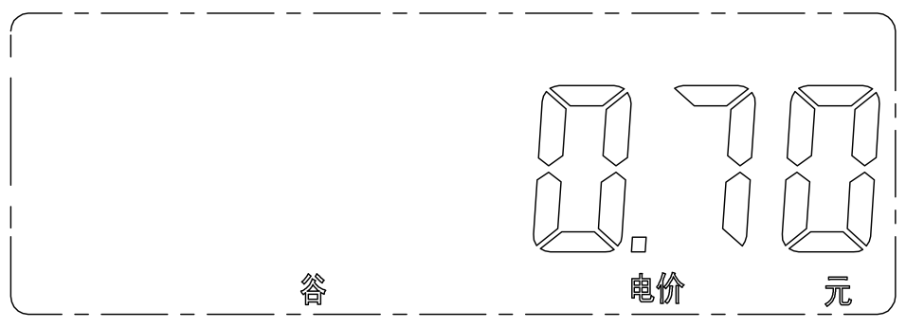  （8）谷时段电价
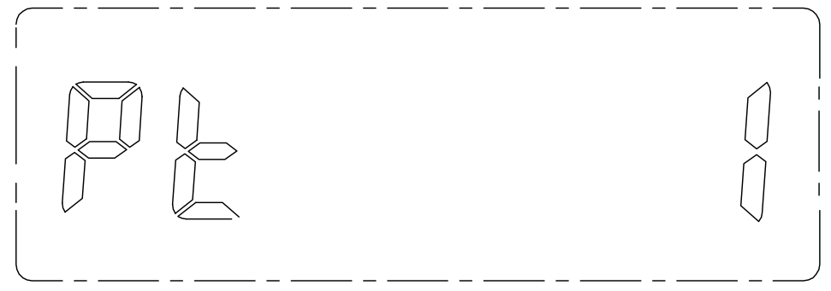  （9）电压倍率 | 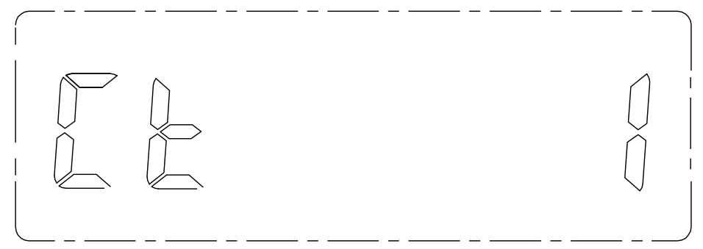  （10）电流倍率
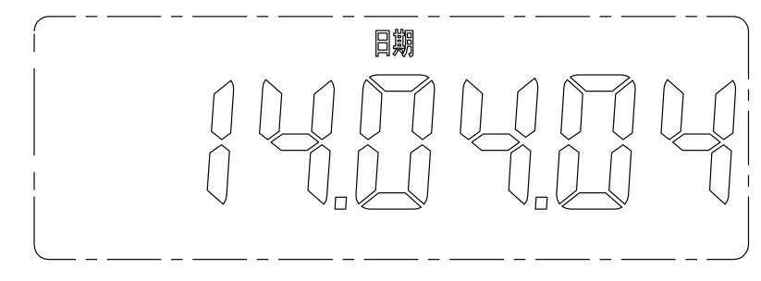  （11）日期 | 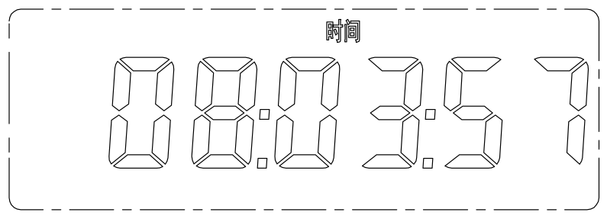  （12）时间

七、电能脉冲输出
电能表提供1路有功电能脉冲输出功能。集电极开路的光耦继电器的电能脉冲实现有功电能远传，可采用远程的计算机终端、PLC、DI开关采集模块采集仪表的脉冲总数来实现电能累积计量。所采用输出方式是电能的精度检验的方式（国家计量规程：标准表的脉冲误差比较方法）
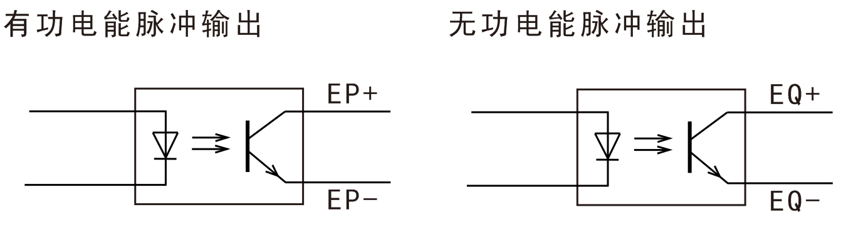
电能脉冲输出图
（1）电气特性：电路原理图如上图所示，外接电源应在DC+5V到DC+48V范围内。
（2）脉冲常数：其意义为电能表累计1kWh时输出脉冲的个数。
（3）应用举例：PLC终端使用脉冲计数装置，假定在长度为t的一段时间内采集脉冲个数为N个，则该时间段内仪表电能累积为N/脉冲常数（kWh）。

八、通讯协议数据标识（表格摘自DL/T 645-2007标准）
电能表提供串行异步半工RS485通讯接口，采用DL/T645-2007协议，各种数据信息均可在通讯线路上传送。在一条485总线上可以同时连接多达32个设备，电能表的通信地址为12位数字和表号相同，出厂之后不可更改。通讯连接应使用带有铜网的的屏蔽双绞线，线径不小于0.5平方毫米。布线时应使通讯线远离强电电缆或其他强电场环境，推荐采用手拉手的连接方式。
遵循标准的DL/T645-2007通讯协议，具体请参照相关标准，此处不再赘述。

表A.1 电能量数据标识编码表
数据标识 |  |  |  | 数据格式 | 数据  长度  （字节） | 单位 | 功能 |  | 数据项名称
DI₃ | DI₂ | DI₁ | DI₀ | 数据格式 | 数据  长度  （字节） | 单位 | 读 | 写 | 数据项名称
00 | 00 | 00  01  …  04  FF | 00 | XXXXXX.XX | 4 | kWh | * |  | (当前)组合有功总电能  (当前)组合有功费率1电能  …  (当前)组合有功费率4电能  (当前)组合有功电能数据块
00 | 01 | 00  01  …  04  FF | 00 | XXXXXX.XX | 4 | kWh | * |  | (当前)正向有功总电能  (当前)正向有功费率1电能  …  (当前)正向有功费率4电能  (当前)正向有功电能数据块
00 | 02 | 00  01  …  04  FF | 00 | XXXXXX.XX | 4 | kWh | * |  | (当前)反向有功总电能  (当前)反向有功费率1电能  …  (当前)反向有功费率4电能  (当前)反向有功电能数据块

表A.2电能量数据标识编码表
数据标识 |  |  |  | 数据格式 | 数据  长度  （字节） | 单位 | 功能 |  | 数据项名称
DI₃ | DI₂ | DI₁ | DI₀ | 数据格式 | 数据  长度  （字节） | 单位 | 读 | 写 | 数据项名称
00 | 90 | 02 | 00  01 | XXXXXX.XX  XXXXXX.XX | 4 | 元 | * |  | （当前）剩余金额  （当前）透支金额

表A.3变量数据标识编码表
数据标识 |  |  |  | 数据格式 | 数据长度  （字节） | 单位 | 功能 |  | 数据项名称
DI₃ | DI₂ | DI₁ | DI₀ | 数据格式 | 数据长度  （字节） | 单位 | 读 | 写 | 数据项名称
02 | 01 | 01 | 00 | XXX.X | 2 | V | * |  | A相电压
02 | 02 | 01 | 00 | XXX.XXX | 3 | A | * |  | A相电流
02 | 03 | 00  01 | 00 | XX.XXXX | 3 | kW | * |  | 瞬时总有功功率  瞬时A相有功功率
02 | 04 | 00  01 | 00 | XX.XXXX | 3 | kvar | * |  | 瞬时总无功功率  瞬时A相无功功率
02 | 05 | 00  01 | 00 | XX.XXXX | 3 | kVA | * |  | 瞬时总视在功率  瞬时A相视在功率
02 | 06 | 00  01 | 00 | X.XXX | 2 |  | * |  | 总功率因数  A相功率因数
02 | 80 | 00 | 02 | XX.XX | 2 | Hz | * |  | 电网频率
注1: 瞬时功率及当前需量最高位表示方向，0正，1负。取值范围：0.0000～79.9999。
注2: 电流最高位表示方向，0正，1负，取值范围：0.000～799.999。功率因数最高位表示方向，0正，1负，取值范围：0.000～1.000。

表A.4参变量数据标识编码表
数据标识 |  |  |  | 数据格式 | 数据  长度  （字节） | 单位 | 功能 |  | 数据项名称
DI₃ | DI₂ | DI₁ | DI₀ | 数据格式 | 数据  长度  （字节） | 单位 | 读 | 写 | 数据项名称
04 | 00 | 01 | 01  02  05  06  07 | YYMMDDWW  hhmmss  XXXX  YYMMDDhhmm  YYMMDDhhmm | 4  3  2  5  5 | 年月日星期  时分秒  毫秒  年月日时分  年月日时分 | *  *  *  *  * | *  *  *  * | 日期及星期(其中0代表星期天)  时间  校表脉冲宽度  两套时区表切换时间  两套日时段表切换时间
04 | 00 | 02 | 01  02  03  04 | NN  NN  NN  NN | 1  1  1  1 | 个  个  个  个 | *  *  *  * | *  *  *  * | 年时区数2  日时段表数8  日时段数(每日切换数)8  费率数4
04 | 00 | 03 | 01  02  03  04  05 | NN  NN  NN  NN  NN | 1  1  1  1  1 | 个  秒  位  位  个 | *  *  *  *  * | *  *  *  *  * | 自动循环显示屏数  每屏显示时间  显示电能小数位数  显示功率小数位数  按键循环显示屏数
04 | 00 | 04 | 01  02  04  05  06  07  09  0D | NNNNNNNNNNNN  NNNNNNNNNNNN  XXXXXXXXXXXX  XXXXXXXXXXXX  XXXXXXXXXXXX  XXXXXXXX  XXXXXX  XX…XX | 6  6  6  6  6  4  3  16 | imp/kWh | *  *  *  *  *  *  *  * | *  * | 通信地址  表号  额定电压(ASCII码)  额定电流/基本电流(ASCII码)  最大电流(ASCII码)  有功准确度等级(ASCII码)  电表有功常数  协议版本号(ASCII码)
04 | 00 | 0C | 01  …  0A | NNNNNNNN  …  NNNNNNNN | 4  …  4 |  |  | *  …  * | 0级密码  …  9级密码
04 | 01 | 00 | 00 | MMDDNN  …  MMDDNN | 3  …  3 |  | *  …  * | *  …  * | 第一套时区表数据：  第1时区起始日期及日时段表号  …  第8时区起始日期及日时段表号
04 | 01 | 00 | 01 | hhmmNN  …  hhmmNN | 3  …  3 |  | *  …  * | *  …  * | 第一套第1日时段表数据：  第1时段起始时间及费率号  …  第8时段起始时间及费率号
04 | 01 | 00 | 02  …  08 |  |  |  | *  …  * | *  …  * | 第一套第2日时段表数据  …  第一套第8日时段表数据
04 | 02 | 00 | 00 | MMDDNN  …  MMDDNN | 3  …  3 |  | *  …  * | *  …  * | 第二套时区表数据：  第1时区起始日期及日时段表号  …  第8时区起始日期及日时段表号
04 | 02 | 00 | 01 | hhmmNN  …  hhmmNN | 3  …  3 |  | *  …  * | *  …  * | 第二套第1日时段表数据：  第1时段起始时间及费率号  …  第8时段起始时间及费率号
04 | 02 | 00 | 02  …  08 |  |  |  | *  …  * | *  …  * | 第二套第2日时段表数据  …  第二套第8日时段表数据
注1: 日时段表号和费率号的起始值为1。
注2: 时区表数据不足设置时区数补最后一个时区数据，日时段表数据不足设置日时段数补最后一个日时段数据，公共节假日数据不足设置公共节假日数补最后一个公共节假日数据。
注3: 以ASCII传输的数据项，不足字节后补NUL。
注4: 每月结算日数值如果为9999代表未设置此结算日。

